电 子 科 技 大 学
作 业 报 告
学生姓名：郭航宇 学 号：202221080233 指导教师：段翰聪
学生E-mail：1756360431@qq.com
一、作业名称
用户态流式文件系统
二、作业要求
基于 C/C++，完成用户态环境下的多个流式大文件存储功能。具体功能如下：
- 利用一个大文件来模拟磁盘块设备，基于固定分片大小实现文件系统的超级块区、inode节点区、数据片按64M分片管理，具备inode节点和对应数据分片的分配、回收；
- 文件系统也具备文件列表、写入、读取、删除功能；
- 实现通过内存缓存支持对多个流文件的写入优化。
三、数据结构的设计与实现
- Data Block
Data Block（数据块）是文件系统中存储某个文件的实际数据的重要部分。每个文件都被划分成一个或多个数据块，这些数据块以有序的方式连接在一起，形成一个链式结构，构成了文件的内容。Data Block 包含了以下关键信息：已经填充的数据大小、数据内容和下一个数据块的编号。
在实验中，规定当 Data Block 的下一个数据块编号为当前 Data Block 的块号（即指向自身）时，表示该 Data Block 为该文件的最后一个数据块。这意味着它是该文件数据链的末端，不再有后续的数据块。这个规定有助于确定文件数据的结束位置，以便正确读取文件的内容。
Data Block的数据结构如下：
typedef struct
{
DataSize filled_data;
u_char data[DATA_SIZE];
BlockIndex nextBlock;
} DataBlock, ∗pDataBlock;
- Super Block
Super Block（超级块）是文件系统中的一个关键数据结构，通常位于文件系统的固定位置，用于存储文件系统的元数据信息。超级块包含有关文件系统的重要信息，如文件系统类型、大小、inode（索引节点）的数量、块大小、块组数量、文件系统的挂载状态等等。在本实验中，使用 IAT (Inode Allocated Table) 和 DAT (Data Allocated Table) 来详细记录文件系统的 inode 节点区和数据区的分配情况。这两个分配表中的每一位都对应着文件系统的一个分片，而分片是文件系统中最小的可分配存储单元。每一位的值为1表示相应的分片已经被分配给某个文件或目录，而值为0表示相应的分片尚未被分配。
这两个分配表的维护非常重要，因为它们确保了文件系统的一致性和可靠性。通过定期更新和检查这些分配表，文件系统可以有效地管理存储资源，防止碎片化，并允许文件和目录的正常分配和释放操作。这有助于保持文件系统的性能，并确保数据的安全性。
Super Block的数据结构如下所示：
typedef struct
{
u_char IAT[IAT_size];
u_char DAT[DAT_size];
} SuperBlock, ∗pSuperBlock;
其中， IAT_size 和 DAT_size 分别为 IAT 和 DAT 的大小。
- Inode Block
Inode Block（索引节点块）是文件系统中的一个非常重要的数据块，它保存着某个文件的元信息，可以被视为文件系统的核心数据结构。每个文件或目录在文件系统中都对应一个唯一的 Inode，这个 Inode 包含了与文件有关的各种关键信息，它们的集合形成了文件的元数据。
当我们知道一个 Inode 块的编号时，就可以利用该编号来查找文件的所有相关信息。这使得文件系统能够高效地定位和管理文件，而无需扫描整个文件系统。每个文件系统都有一定数量的 Inode，这个数量在文件系统创建时被分配，通常与文件系统的大小和用途有关。
Inode Block的数据结构如下：
typedef struct
{
FileName fileName;
FileSize fileSize ;
BlockIndex firstBlock;
} InodeBlock, ∗pInodeBlock;
四、文件系统操作的设计与实现
文件系统操作主要包括创建（Create）、删除（Delete）、写入（Write）、读取（Read）、列表（List）、从文件拷贝（Copy from）、拷贝到文件（Copy to）7个操作：
- Create：创建文件
- Delete：删除文件
- Write：向已有文件的末尾写入内容
- Read：读取已有文件的内容
- List：列出所有文件的信息
- Copy from：将外部文件的内容写入一个新文件
- Copy to：将文件内容写入外部文件
- Create操作流程图
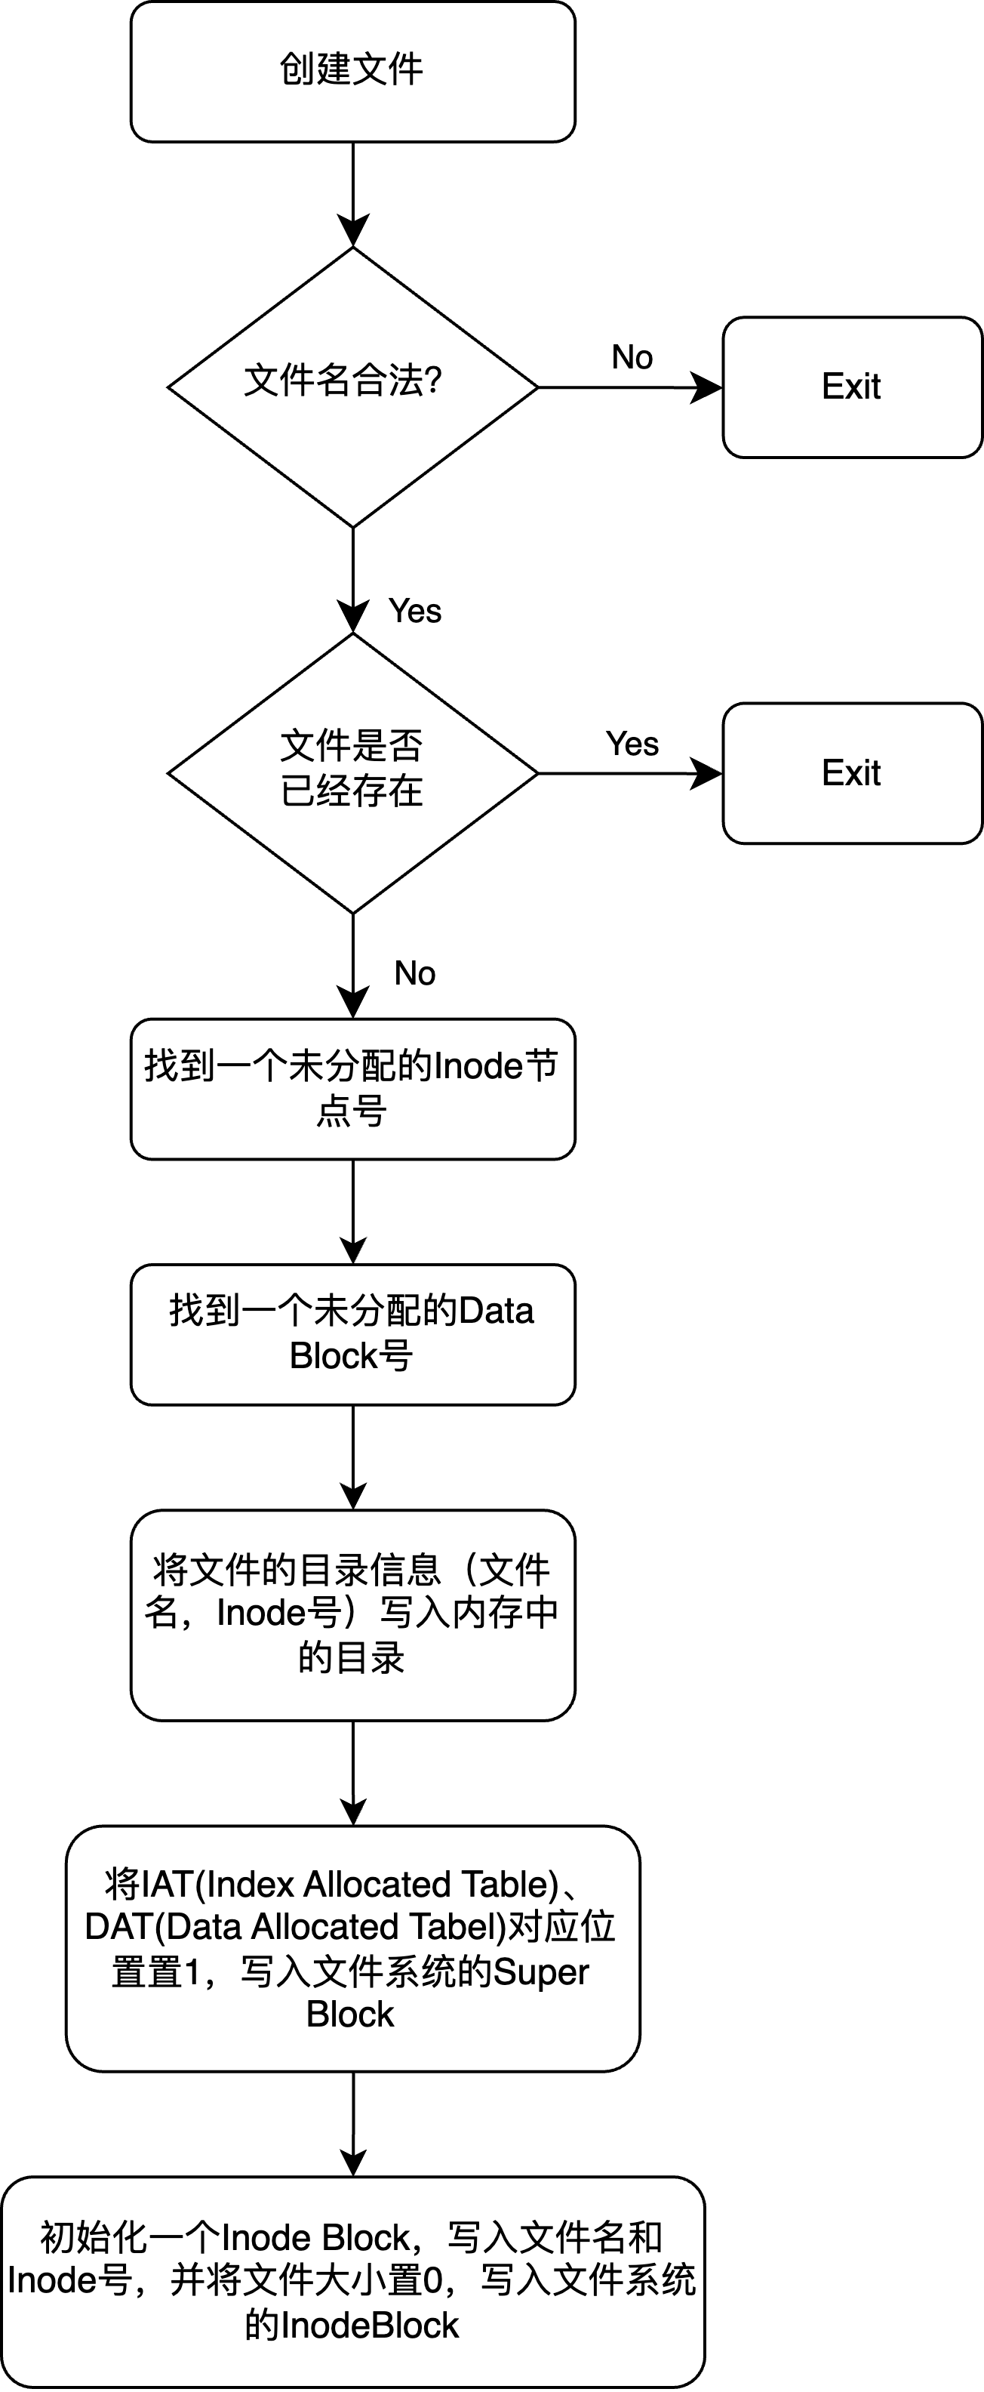
- Delete操作
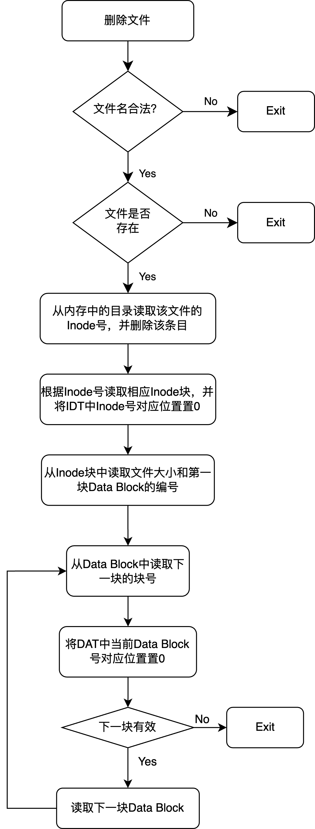
- Write操作
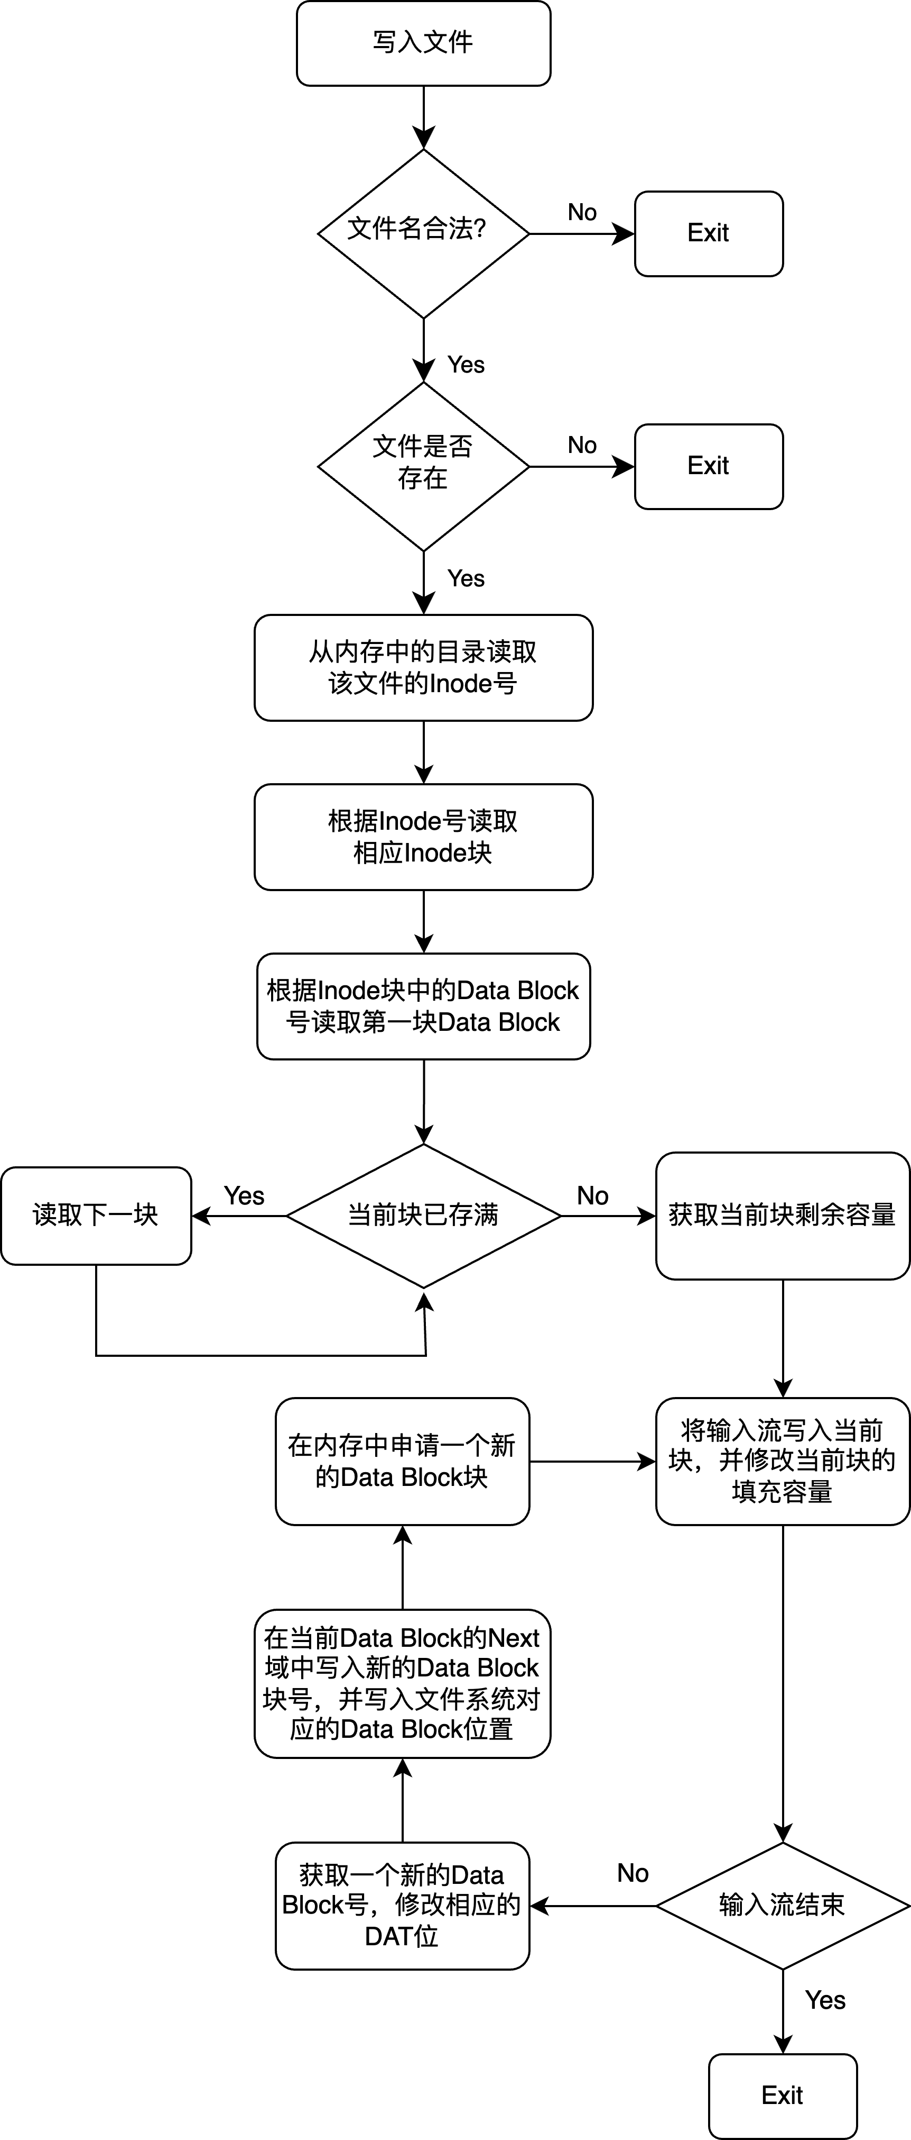
- Read操作
- Copy from操作
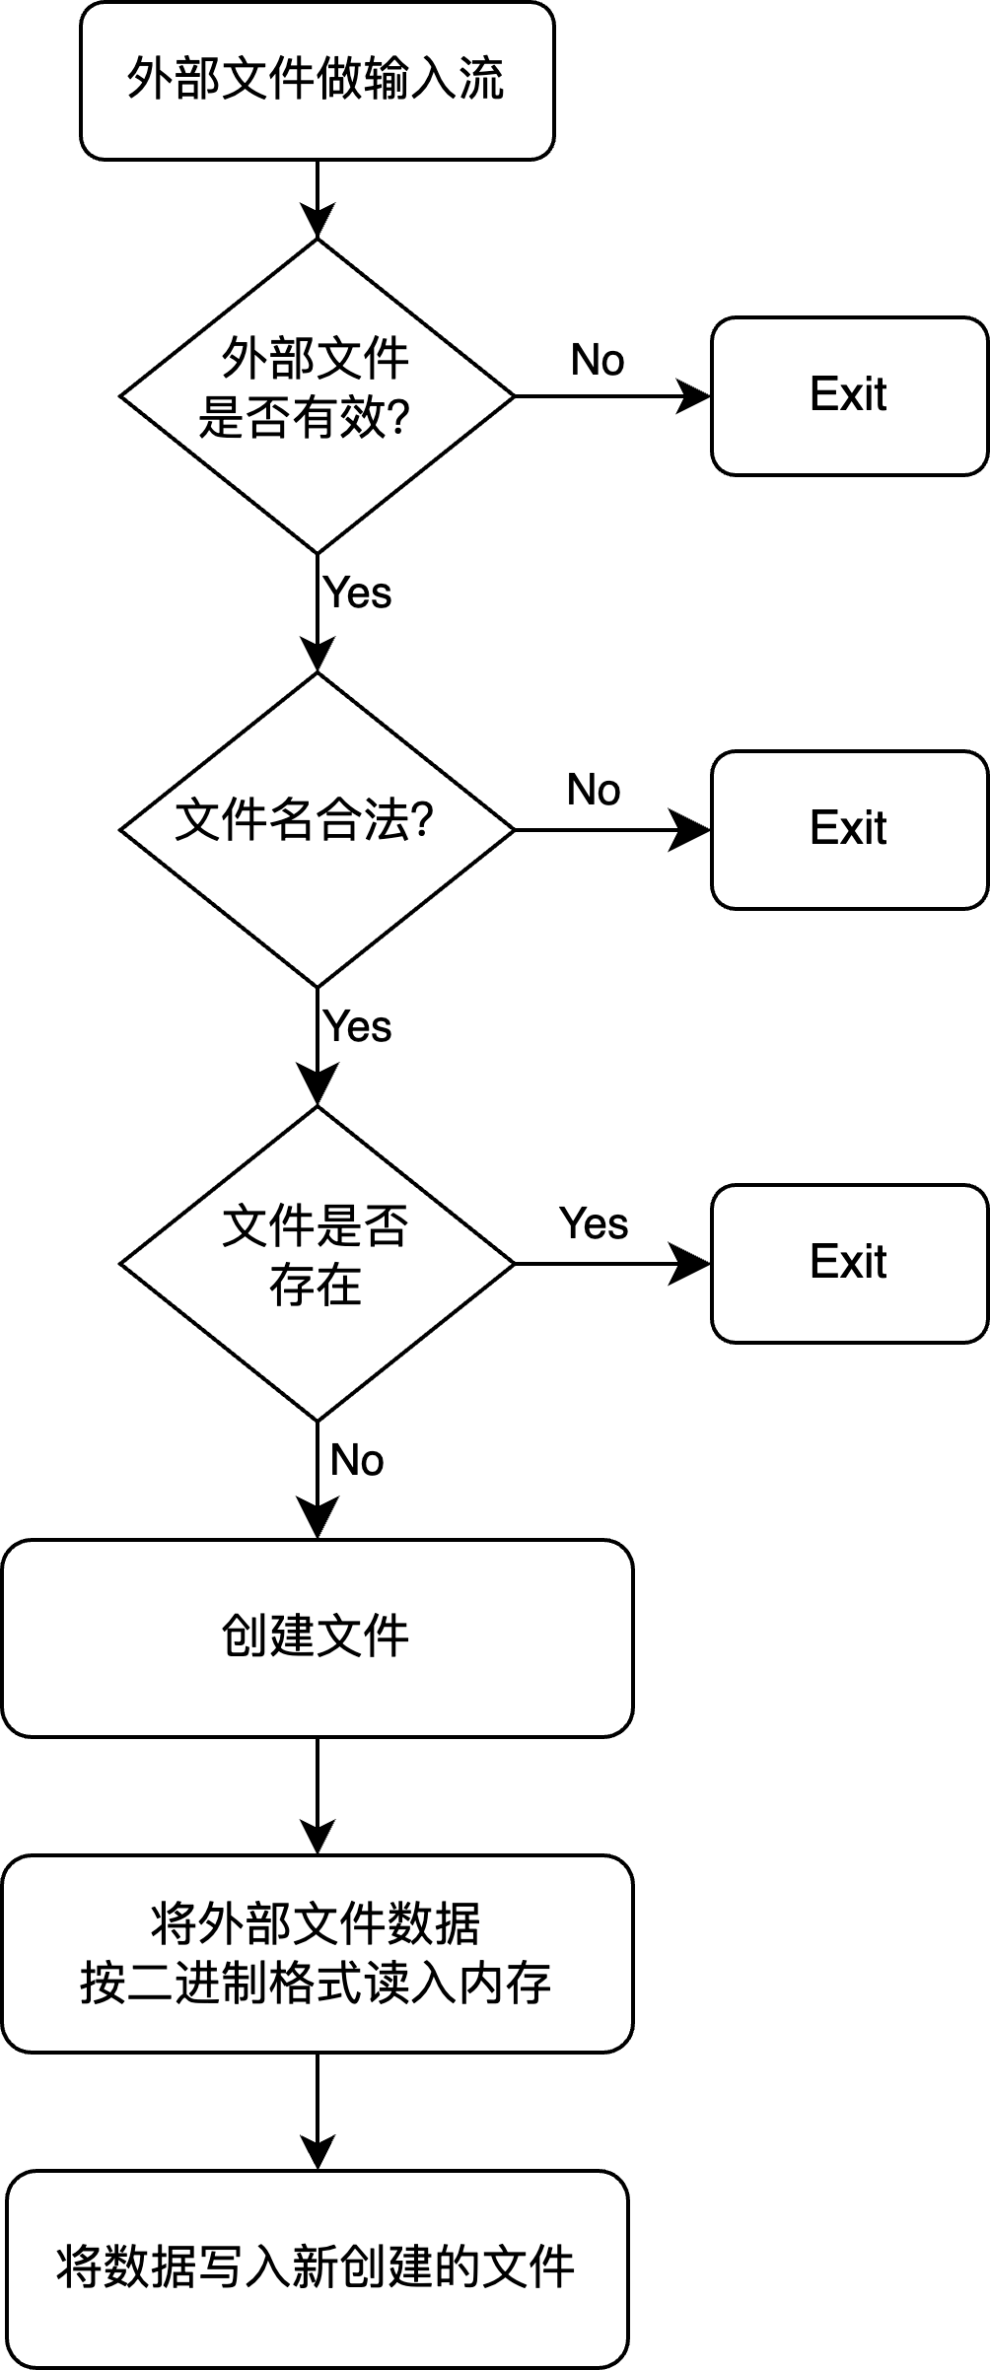
- Copy to操作
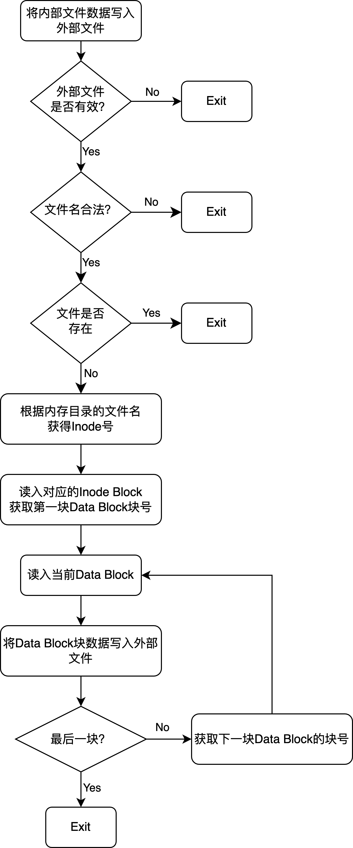

五、测试
- 编译
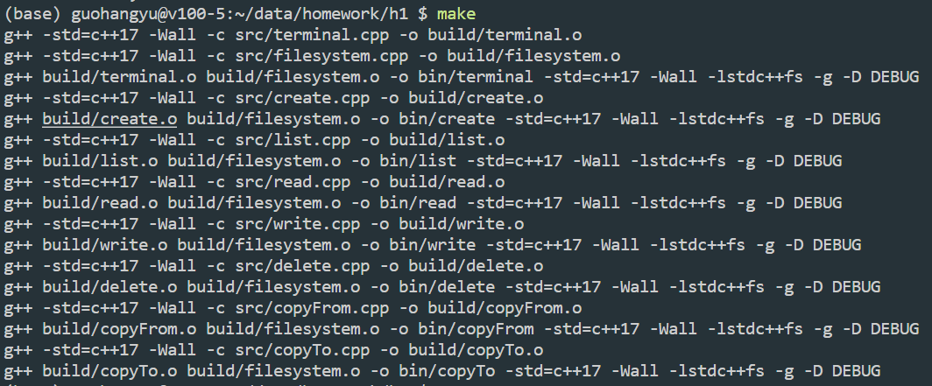
- Create测试
我们依次创建三个文件（f1、f2、f3）来测试Create操作。值得注意的是，在创建 file1 时，由于当前文件夹下没有虚拟文件系统，程序会自动创建一个新的虚拟文件系统。
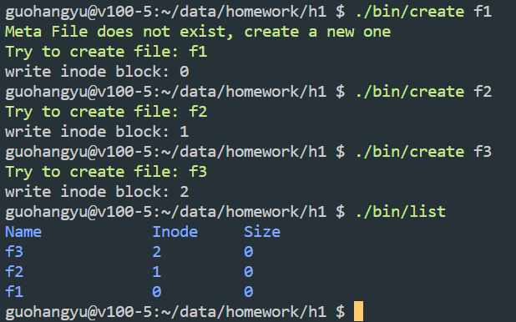
- Delete测试
我们依次删除f1和f2来测试Delete操作。
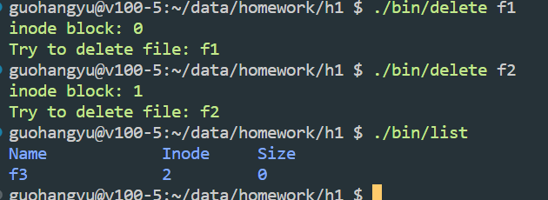
- Write & Read测试
  - 使用Write操作向f3文件写入数据“Hello UESTC”
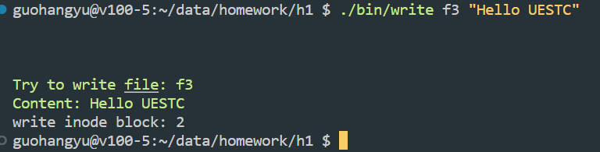
  - 使用Read操作读取f3文件中的数据
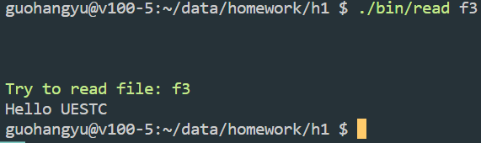
- Copy from & Copy to操作
  - 使用head和tail命令查看外部文件outFile_1
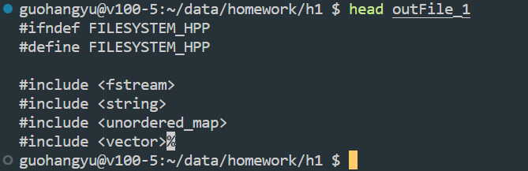
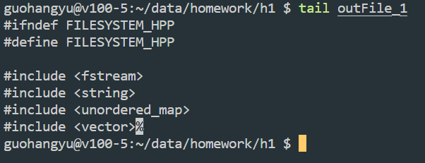
  - 使用copy from操作，将outFil_1文件的内容拷贝到tmp中
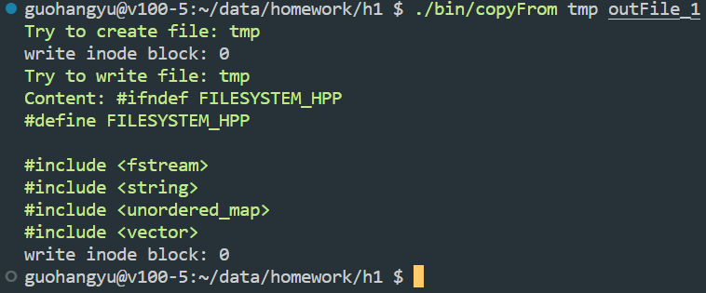
  - 使用list操作查看
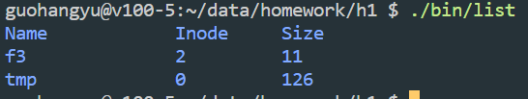
  - 使用copy to操作，将tmp文件的内容拷贝到外部文件outFile_2
  - 使用head和tail命令查看外部文件outFile_2
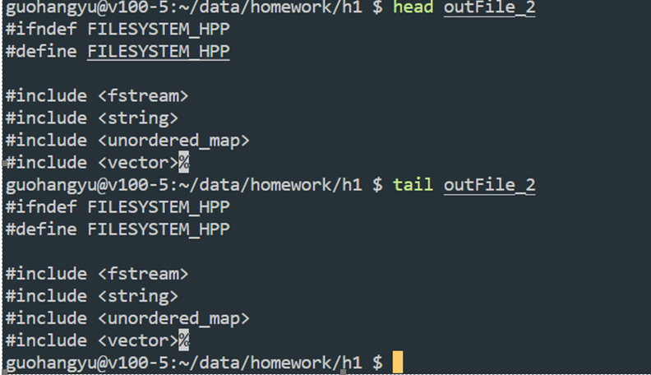
五、对本课程或本作业的建议和意见
无
六、附录
- Create代码
#include "filesystem.hpp"
#include <string>

int main(int argc, char const *argv[])
{
FileSystem *fs = new FileSystem();
// get file name from argv
std::string fileName = argv[1];
fs->create(fileName);
delete fs;
return 0;
}
- Delete代码
#include "filesystem.hpp"
#include <string>
int main(int argc, char const *argv[])
{
FileSystem *fs = new FileSystem();
fs->del(argv[1]);
delete fs;
return 0;
}
- Write代码
#include "filesystem.hpp"
#include <string>
int main(int argc, char const *argv[])
{
FileSystem *fs = new FileSystem();
fs->write(argv[1], argv[2]);
delete fs;
return 0;
}
- Read代码
#include "filesystem.hpp"
#include <string>
int main(int argc, char const *argv[])
{
FileSystem *fs = new FileSystem();
fs->read(argv[1]);
delete fs;
return 0;
}
- List代码
#include "filesystem.hpp"
#include <string>
int main(int argc, char const *argv[])
{
FileSystem *fs = new FileSystem();
fs->list();
delete fs;
return 0;
}
- Copy from代码
#include "filesystem.hpp"
#include <string>
int main(int argc, char const *argv[])
{
FileSystem *fs = new FileSystem();
fs->copyFrom(argv[1], argv[2]);
delete fs;
return 0;
}
- Copy to代码
#include "filesystem.hpp"
#include <string>
int main(int argc, char const *argv[])
{
FileSystem *fs = new FileSystem();
fs->copyTo(argv[1], argv[2]);
delete fs;
return 0;
}

